"Галстук в подарок любимому папе к 23 февраля"
своими руками с детьми 2-3 лет.
Мастер-класс с пошаговым фото
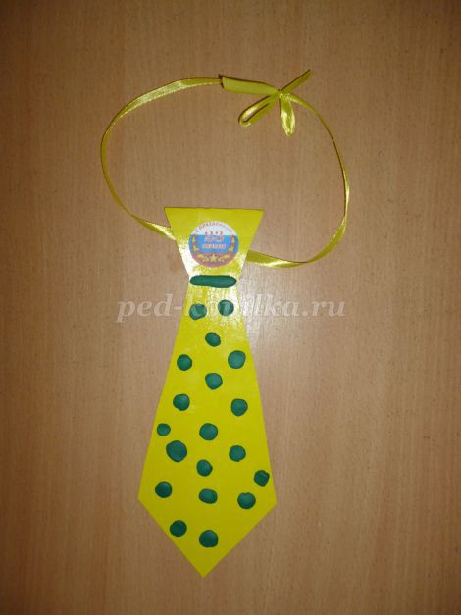
Автор: воспитанники 1 младшей группы МКДОУ » Детский сад № 3 п. Теплое», 1.5-3 года.
Руководитель: Мысик Светлана Николаевна, воспитатель муниципального казенного дошкольного образовательного учреждения «Детский сад № 3 п. Теплое» Тульская область Тепло-Огаревский район
Описание работы: мастер-класс рассчитан для детей 1.5-3 лет, воспитателей, творческих родителей.
Назначение: подарок к 23 февраля папе, дедушке, брату.
Цель: изготовление подарка папе своими руками.
Задачи:
- учить делать подарок - поделку своими руками;
- развивать мелкую моторику рук;
- воспитывать трудолюбие, аккуратность в работе.
Такие красивые галстуки мы делали с детьми 1.5-3 лет, в качестве подарка папе к 23 февраля. Основная работа воспитателя, но дети приняли активное участие в украшении галстука шариками из пластилина (доступный способ для детей этого возраста).
Материалы и инструменты:
- цветной картон;
- клей ПВА;
- ножницы простые;
- простой карандаш;
- пластилин;
- цветные ленточки;

Пошаговое выполнение работы.
Подготавливаем необходимые материалы и инструменты.
При изготовлении поделки используем шаблон:
Подготавливаем картон любого понравившегося цвета, перевернем цветной стороной книзу, берем шаблон галстука - прикладываем к краю картона (для экономии бумаги)и обводим его карандашом.

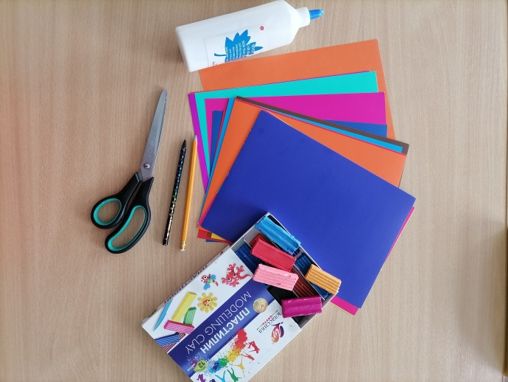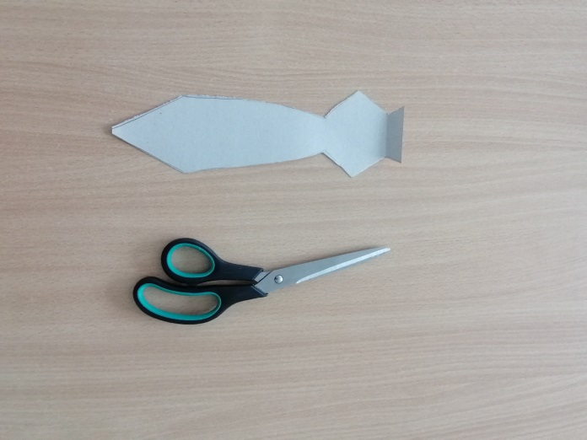

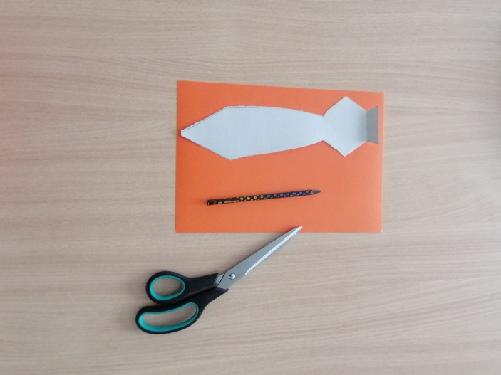

По шаблону вырезаем галстук, сгибаем его в верхней части по линии сгиба и по краю приклеиваем. Это нужно для продевания цветной ленточки.

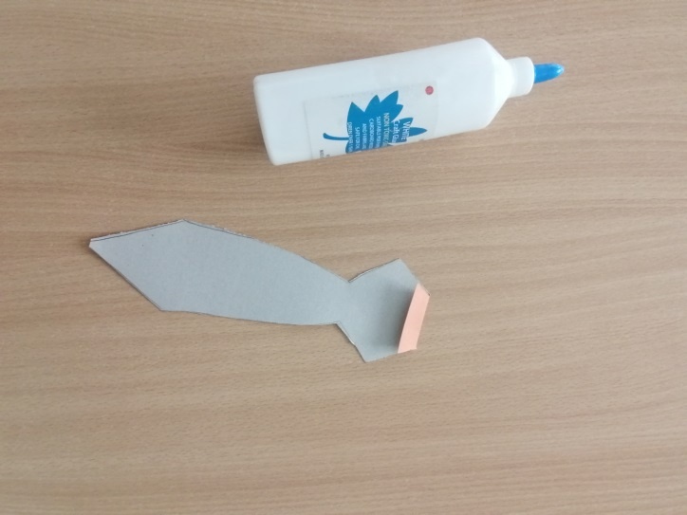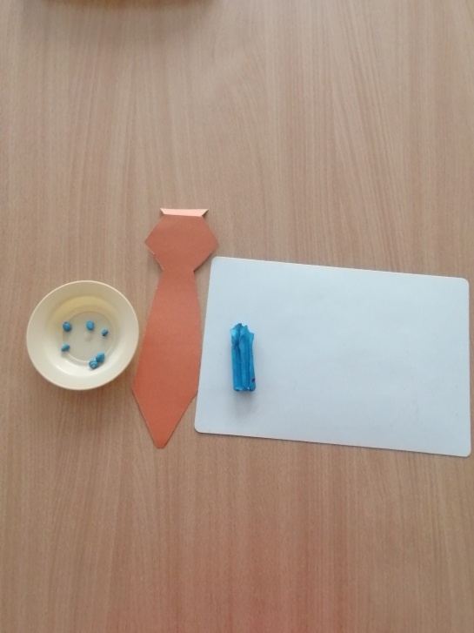
Перевернем галстук цветной стороной и приготовим пластилин.

Выбираем нужный цвет пластилина, отщипываем небольшие комочки и круговыми движениями ладоней скатываем небольшие шарики и один "столбик-колбаску" (для разделения узелка нашего будущего галстука) и складываем их на тарелочку (этот этап работы дети выполняют самостоятельно).

Прикладываем "столбик - колбаску" к верхней части галстука (для разделения), а каждый получившийся шарик к поверхности галстука, расплющиваем его пальчиком в нужном месте ( по всему периметру, не затрагивая узелок галстука, этот этап работы дети выполняют самостоятельно).

Подбираем ленточку, и продеваем в узелок и завязываем бантиком(чтобы наш галстук папа смог примерять).
Осталось вырезать цветную наклейку с поздравлением и приклеить её на узелок.

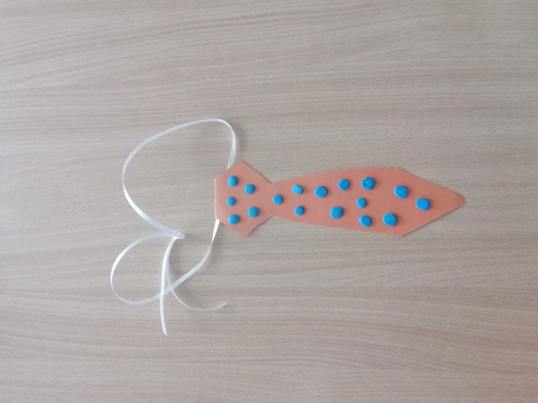

Вот такие разноцветные галстуки "в горох" у нас получились!!!

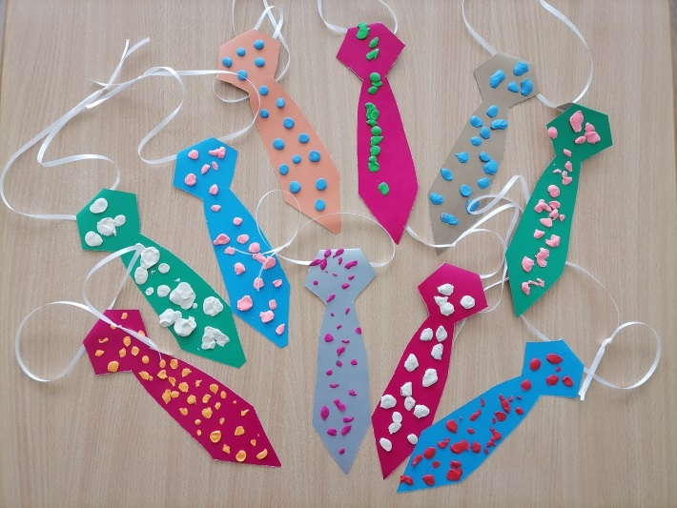

Вот такой замечательный подарок малыши приготовили своим любимым папам!!!
В этот праздник необычный. Делаем тебе подарок,
Мы к рубашке симпатичной. Дарим галстук модный самый.
Благодарим за внимание!!!

